XX系统
设计说明书

组长：
成员：

指导教师：徐翔
完成起止日期：2026-4-1至2026-4-30

电子科技大学中山学院 计算机学院
编制

目 录

目 录 2
详细设计说明书 3
1. 引言 3
1.1 编写目的 3
1.2 背景 3
1.3 定义 3
1.4 参考资料 3
2. 程序（模块）系统的组织结构 4
3. 界面设计要求 4
4. 本软件系统中各程序(模块)的设计说明 17
4.1 程序(模块)1的设计说明 17
4.2 程序(模块)2的设计说明 19
4.3程序(模块)3的设计说明 20
4.4程序(模块)4的设计说明 21
4.5 程序(模块)5的设计说明 23
4.6 程序(模块)6的设计说明 24
4.7 程序(模块)7的设计说明 26
4.8 程序(模块)8的设计说明 27
5. 模块相互关系表 28

详细设计说明书

1. 引言

1.1 编写目的
本次说明书用于确定系统的详细功能和数据结构。系统的详细功能根据需求进行设计，详细的制定出功能模块，每一个模块实现对应的功能，为后面开发工作提供依据。

1.2 背景
提出者：全体小组成员
提出经过：设计开发之前
开发软件名称：宅宅会员购电商平台
产品的用户：前期用户主要是我们身边的同学和朋友，最终用户是所有人。

1.3 定义
术语说明：
Data proccessing：数据处理
Transaction proccessing：事务处理
Data proccessing cycle：数据处理流程
Data acquisition：数据采集
Data proccessing system security：数据处理系统安全性
数据库命名基本规则：类名+下划线+变量名，例如：student_id。
在代码中命名基本规则：利用驼峰命名法进行命名，例如：studentId。
模块代号命名规则：每个模块编号采用一位大写字母加三位阿拉伯数字，大写字母取该系统的缩写首字母Z，模块编号以100位基础标识，每增加一个模块编码加100。

1.4 参考资料
【1】马燕，林传立.J2EE在电子商务开发中的应用研究[J].计算机应用研究，2002
【2】倪晓秋，季民，王光伟.J2EE案例开发[M].北京：中国水利水电出版社，2005
【3】陈华军.J2EE构建企业级应用解决方案[M].北京：人民邮电出版社，2002
【4】雷丽晖，耿国华，周明全，基于J2EE的网络地理信息系统的设计与实现[J].计算机应用研究，2003
【5】田小波，陈署宇，MVC设计模式在J2EE架构下的研究与应用[J].西华大学学报（自然学科版），2007（02）
【6】陈宏森，朱征宇，四层B/S结构及解决方案[J].计算机应用研究，2002(09)
【7】丁宝康.《数据库原理》[M].北京：经济学科出版社，2009，279

系统逻辑架构
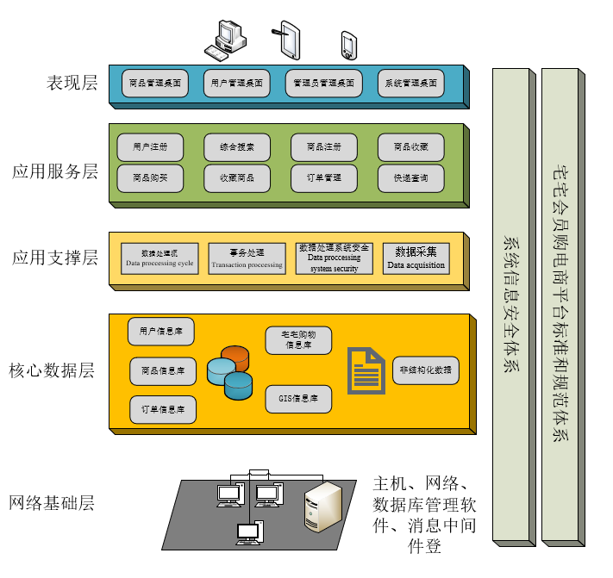
提供必要的系统架构图，在架构图中体现各个子系统，以及子系统之间的调用关系。

其中：
表现层：用于与用户进行交互以及显示结果。包括所有的JSP，提供用户界面，接受用户输入， 还包括相应的ActionFrom Bean，用来存放表单数据，并进行表单数据验证。
应用服务层：
应用支撑层：
核心数据层：
网络基础层：

界面子系统设计

3.1 界面设计风格
字体：PingFang SC、Helvetics Neue、Arial、Hiragino Sans GB、Microsoft Yahei、微软雅黑、STHeiti、华文细黑、sans-serif，正常体/400微粗体，（12至20）px，黑色/白色（打印文字不在此限）。
风格：采用全屏网页设计，扁平化、视差化的化繁为简的设计思维，让整个网站的整体性、统一性、灵活性、自适应性、流畅性得到了相对的提高，也使得平台的功能处理和管理能力在这些特点的加持之下得到综合性的展示。
色系：
主题色调：粉（241,151,213,100）、白、黑。
嵌入色调：紫、橙、灰、白
控件：
尺寸：在合理的布局下尽可能多的显示控件内的内容。
布局：按照操作流程或浏览顺序自左至右、由上而下的排放各种控件，使界面整体协调、简洁、美观大方。

自适应父对象的尺寸改变：控件应具有自适应父对象的尺寸改变的能力，当父对象的尺寸发生变化时，控件应能自动改变自己的尺寸并使界面保持整体协调，尽量减少因父对象的尺寸改变而带来的操作或浏览上的不便。

3.2 具体界面设计
主页面（用户登录前）
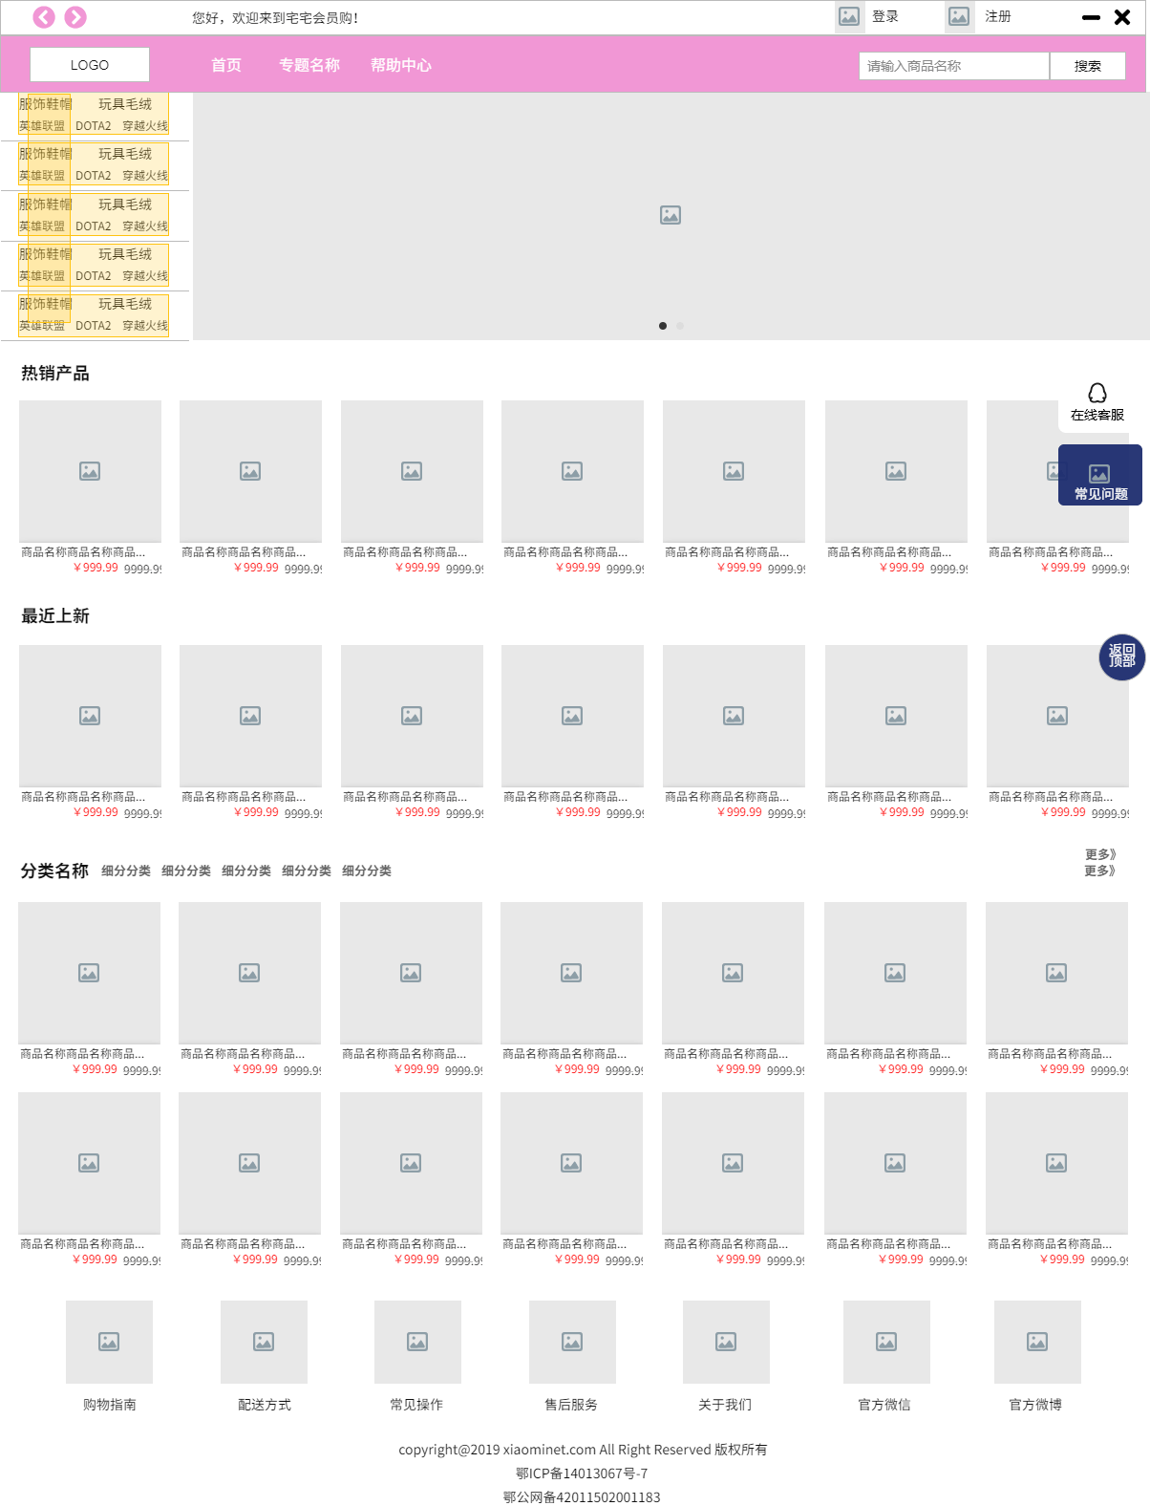
主页面（用户登录后）
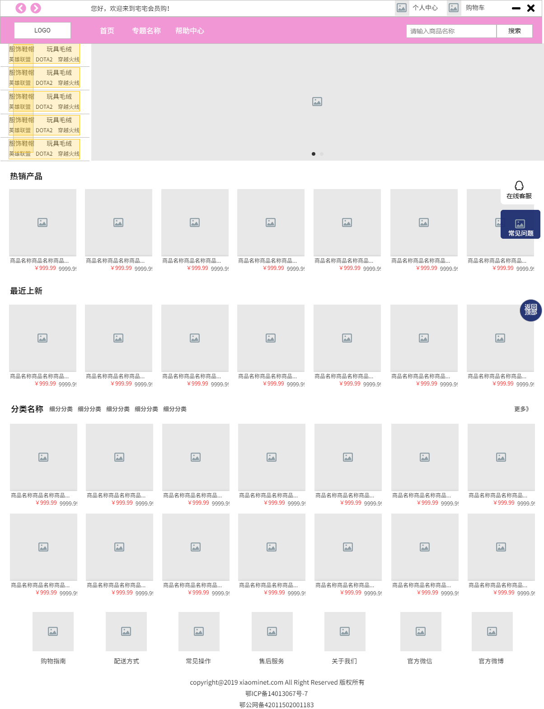
帮助中心：
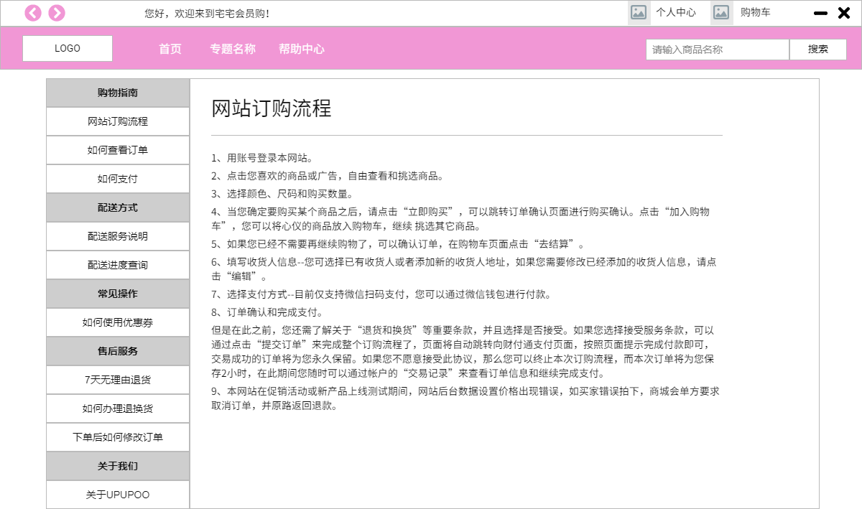
用户主页：
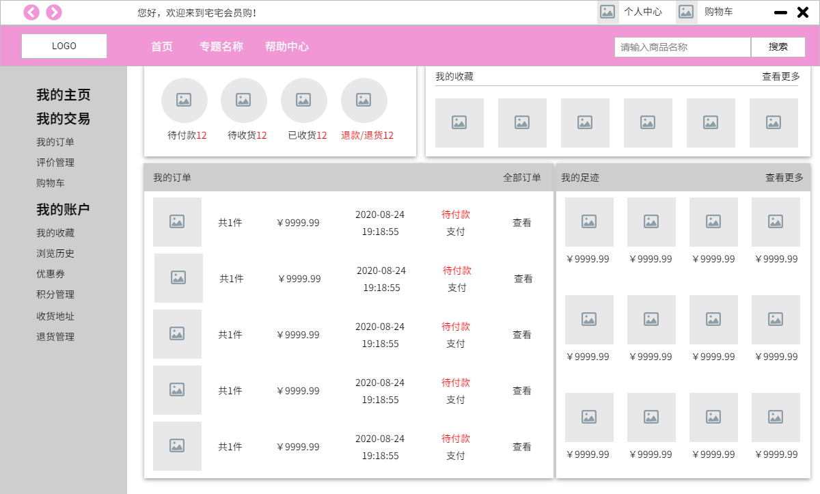
用户订单详情：
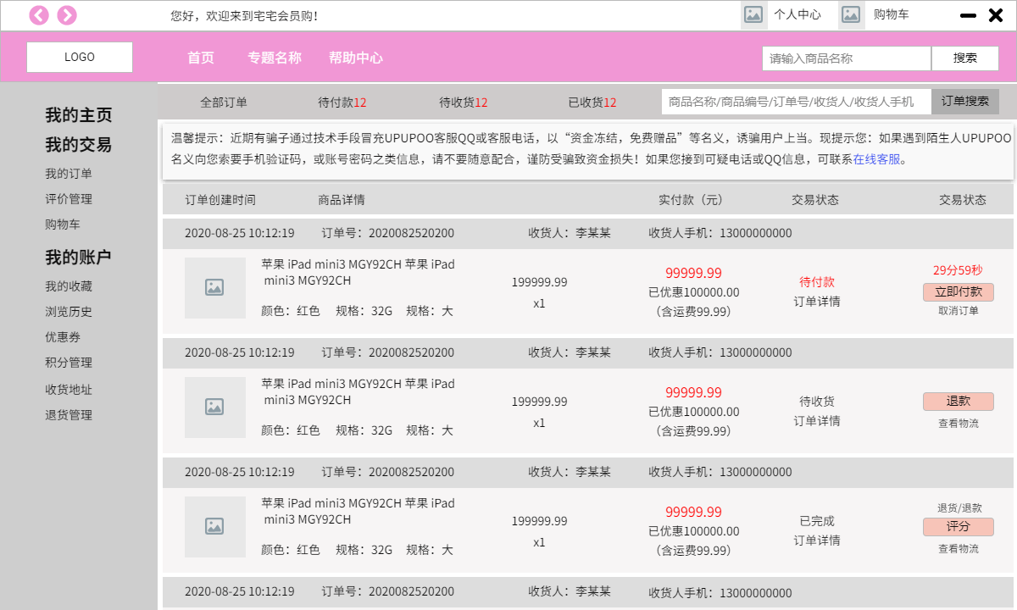
用户评价管理：
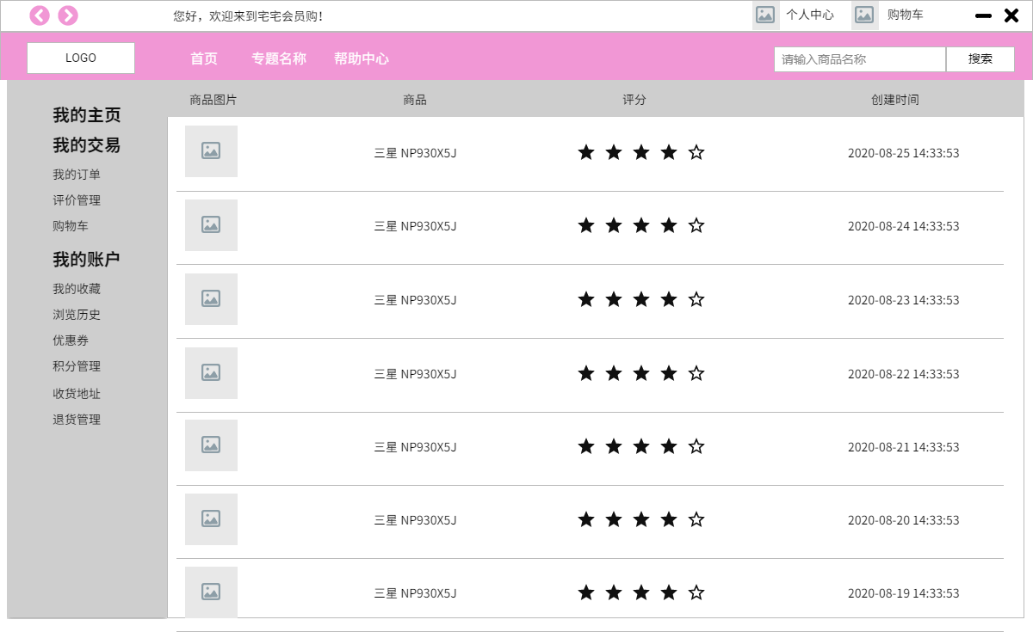
用户购物车管理：
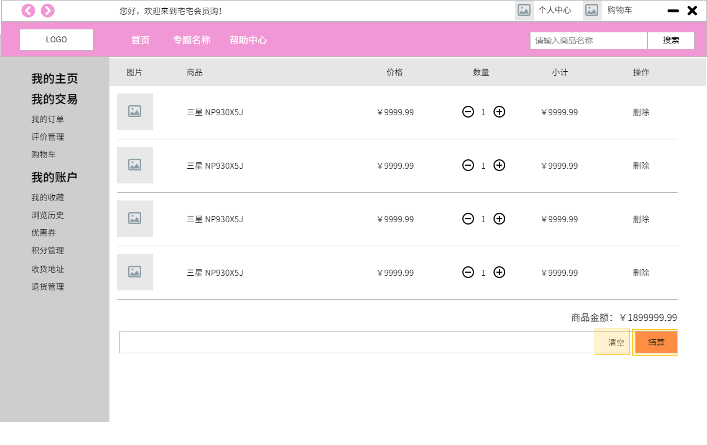
用户收藏管理：
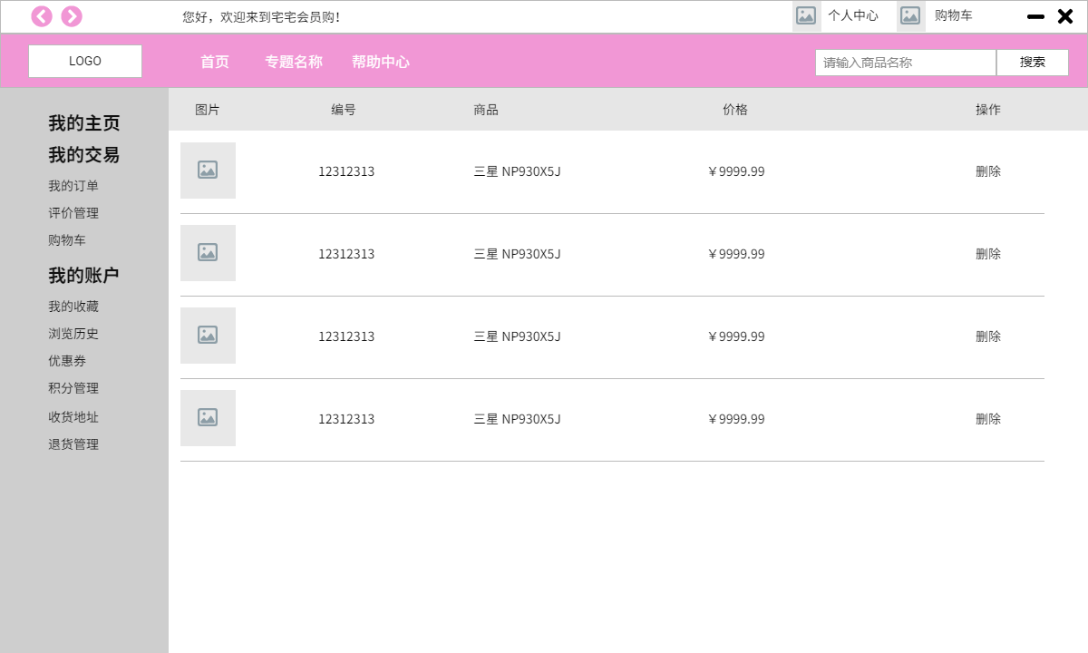
用户浏览历史：
用户收货地址管理：
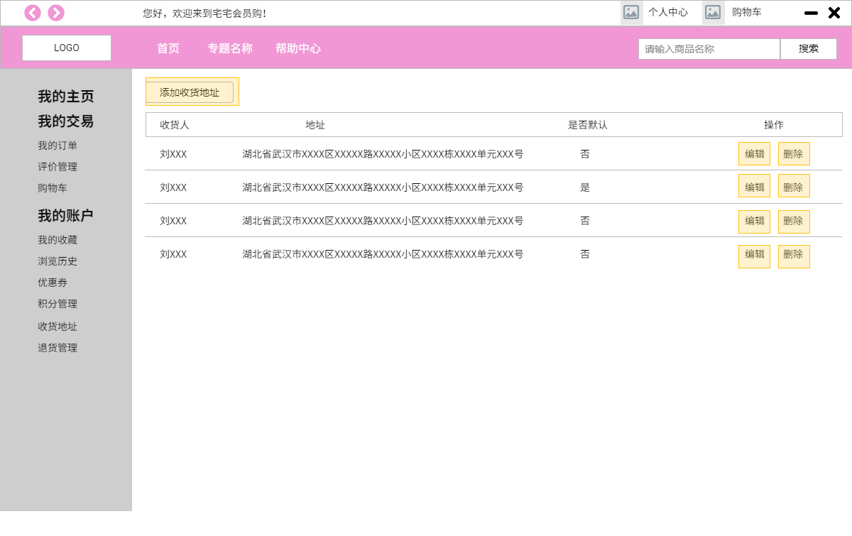
商城列表：
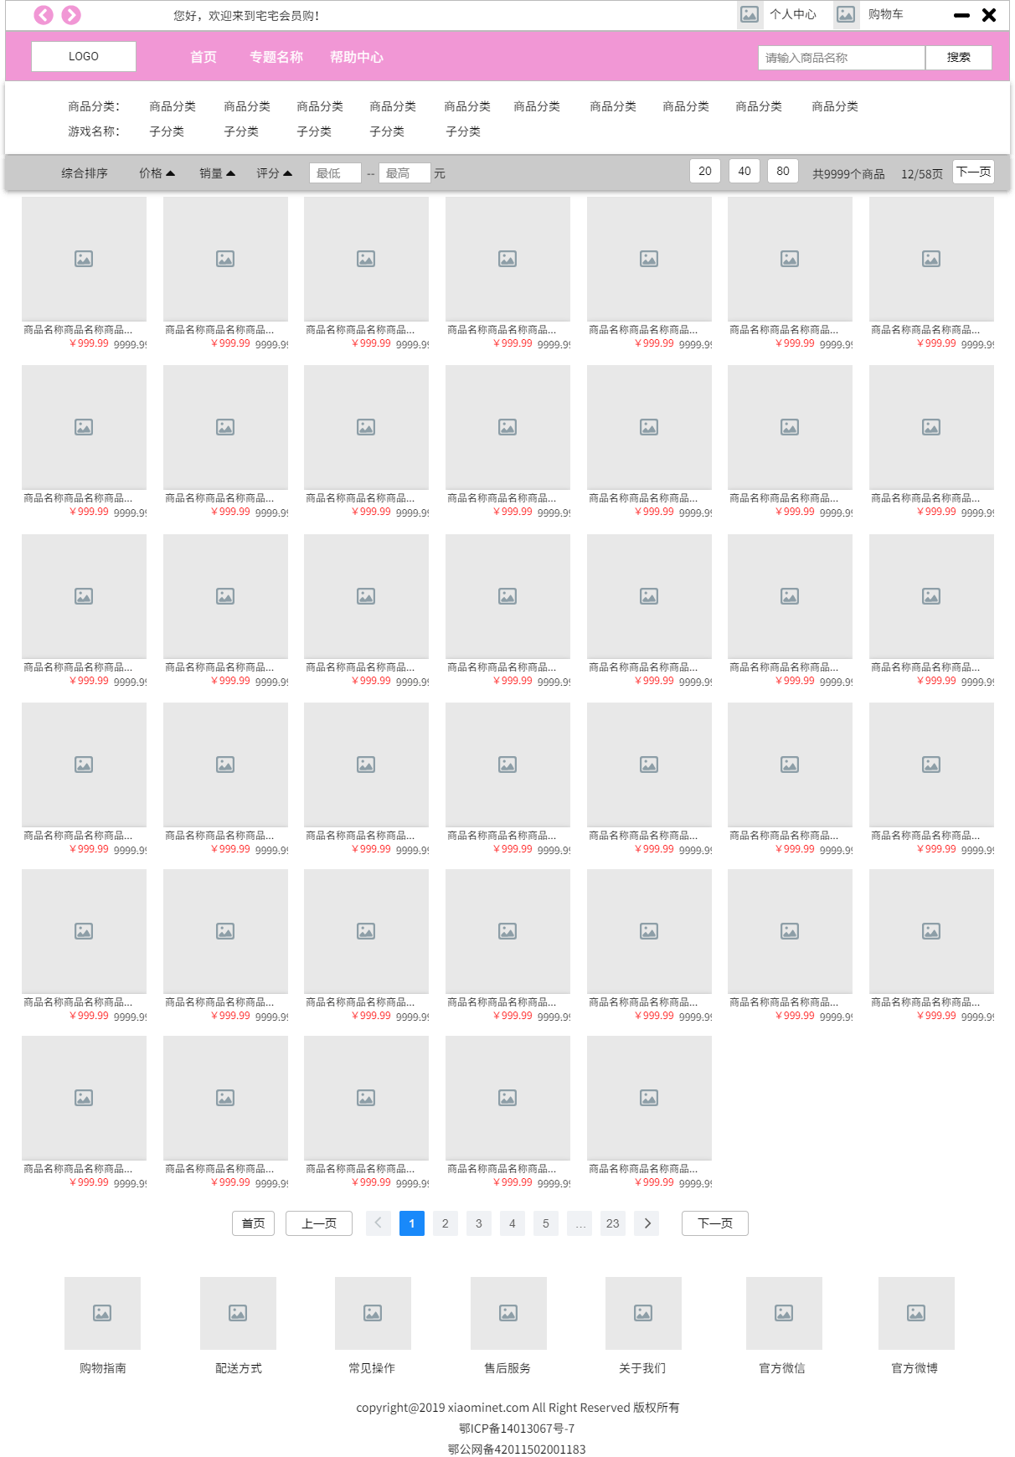
搜索列表：
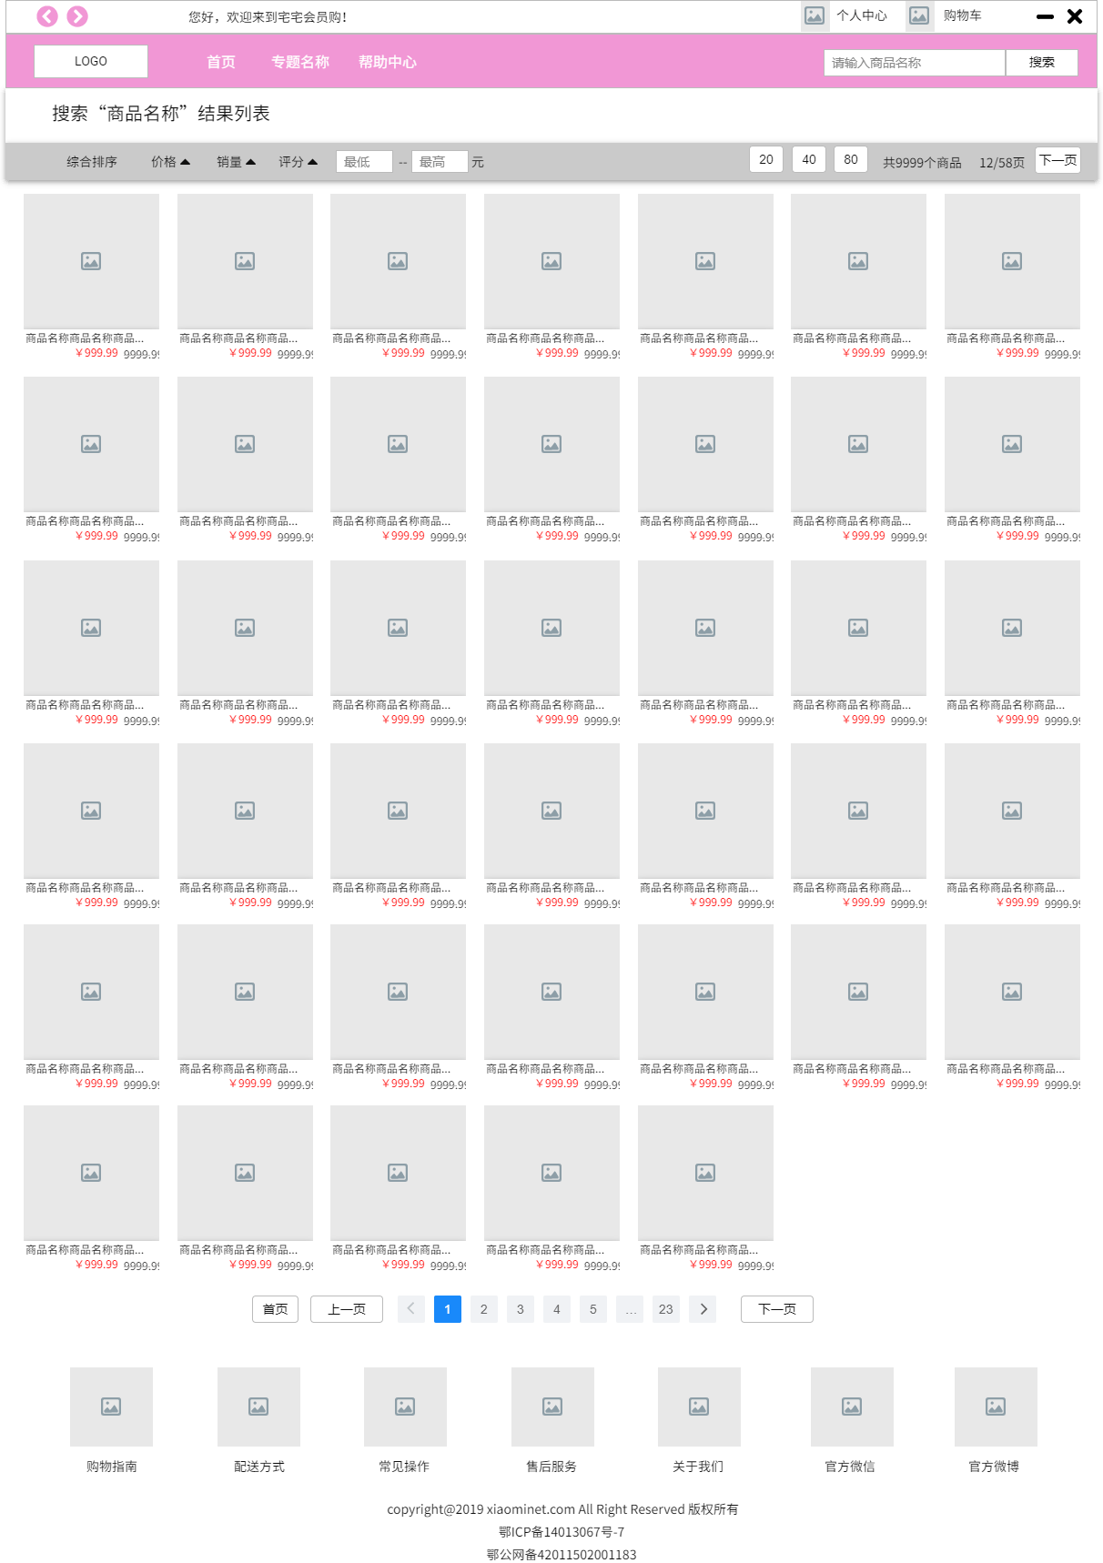
商品详情：
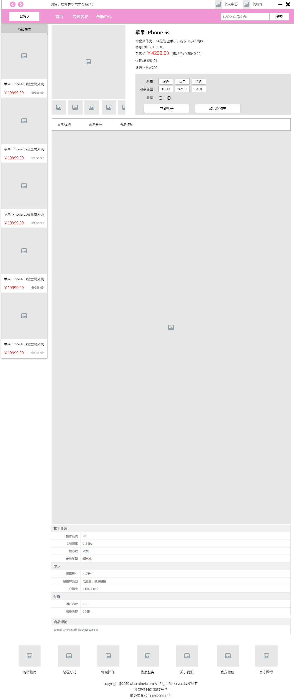
店铺信息修改：
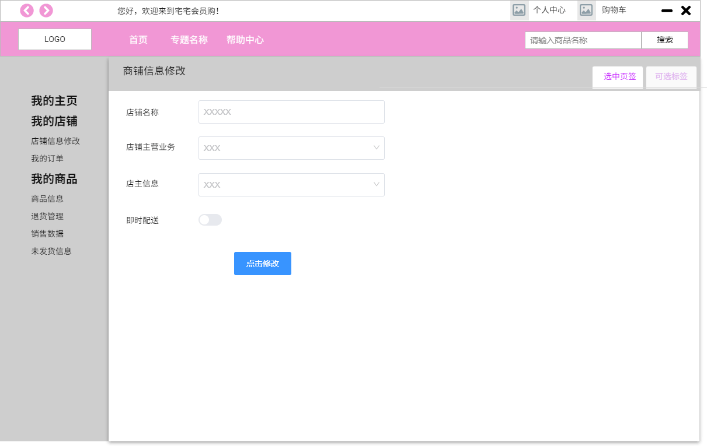
店铺订单信息：
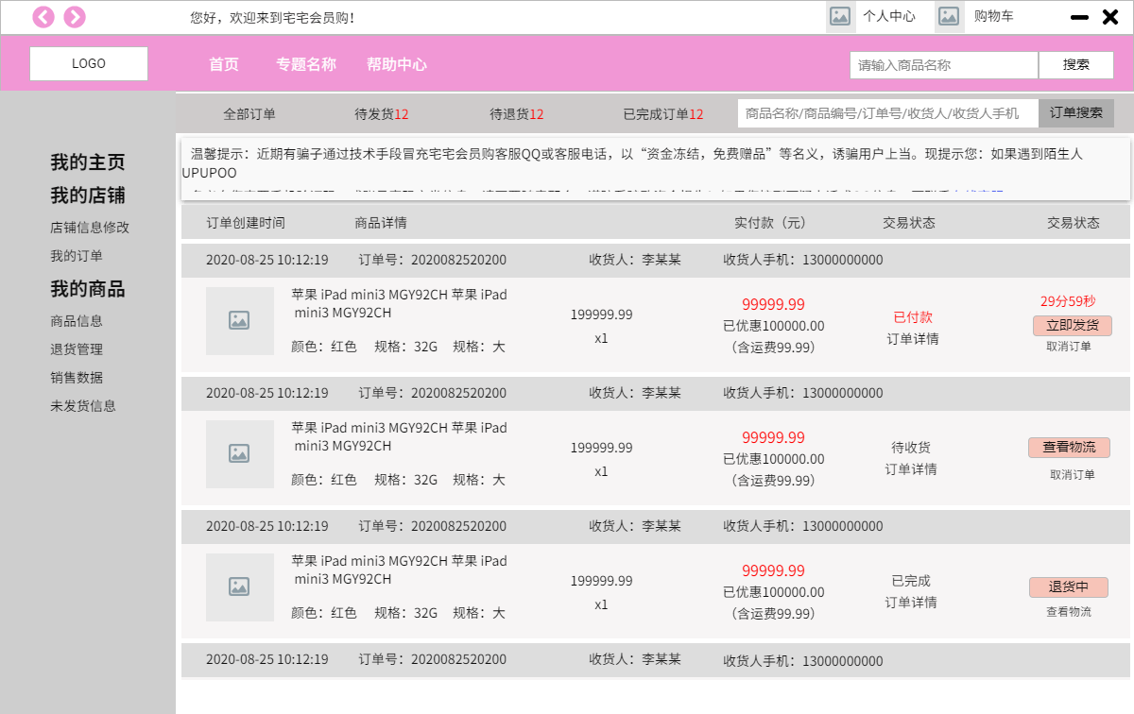
店铺商品信息：
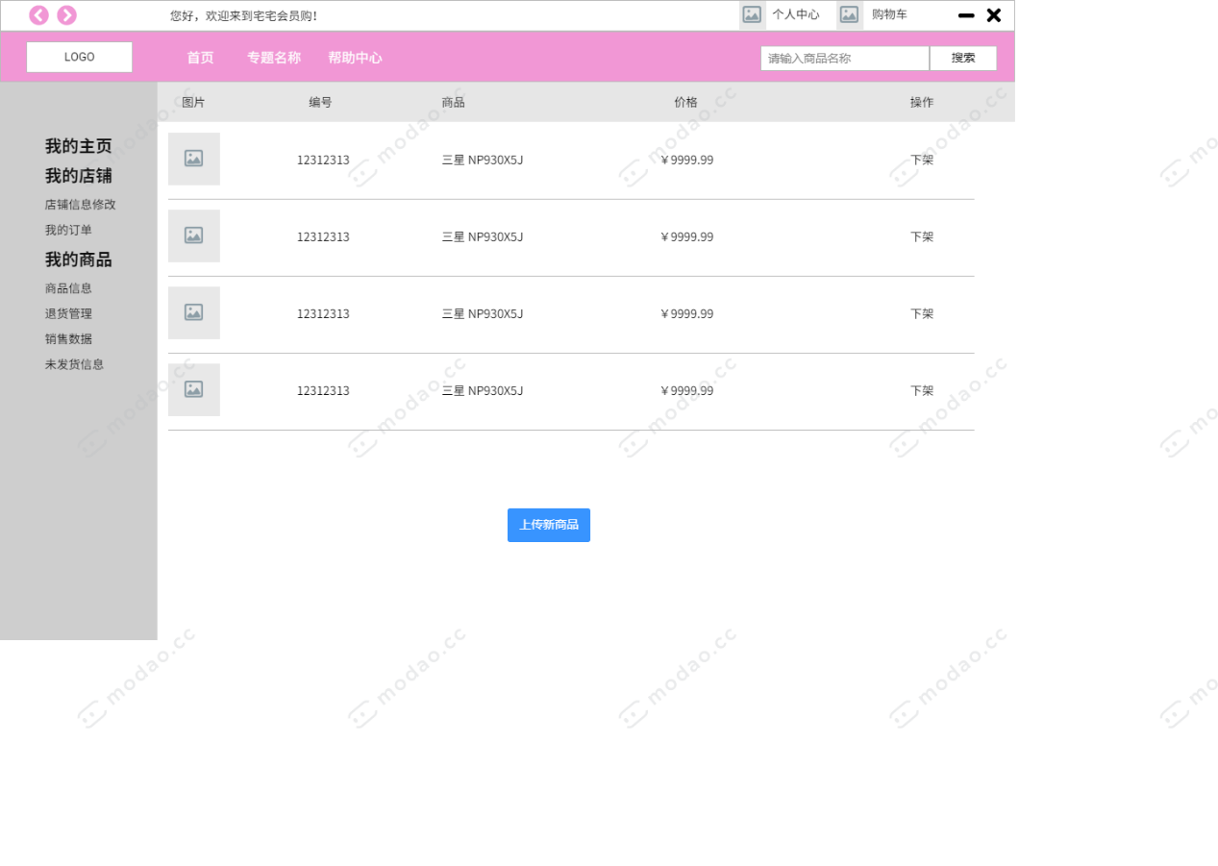
店铺退货管理：
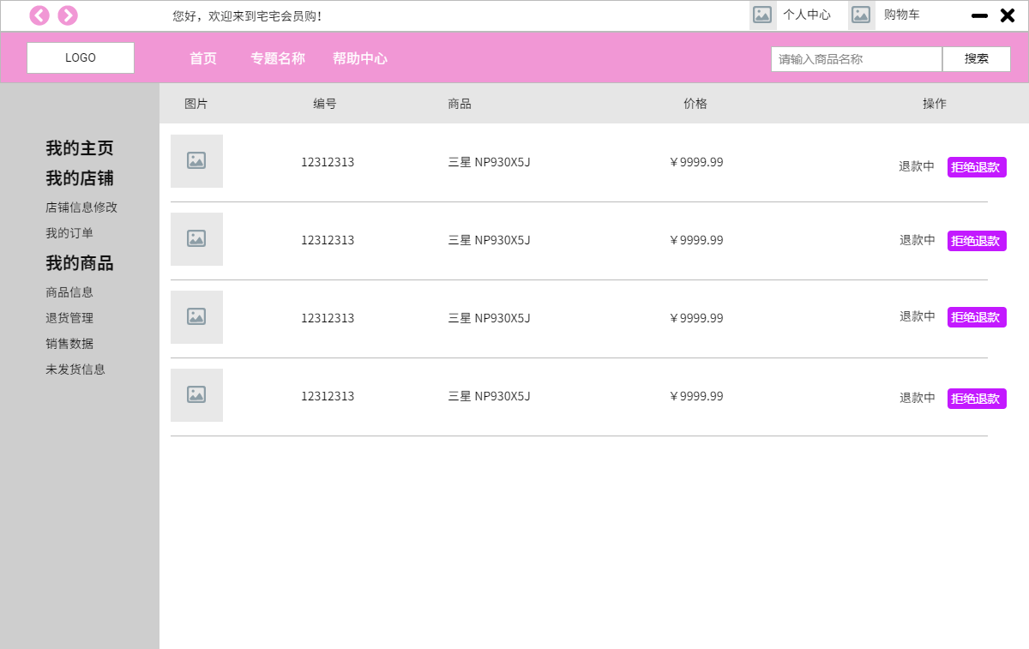
店铺销售数据：
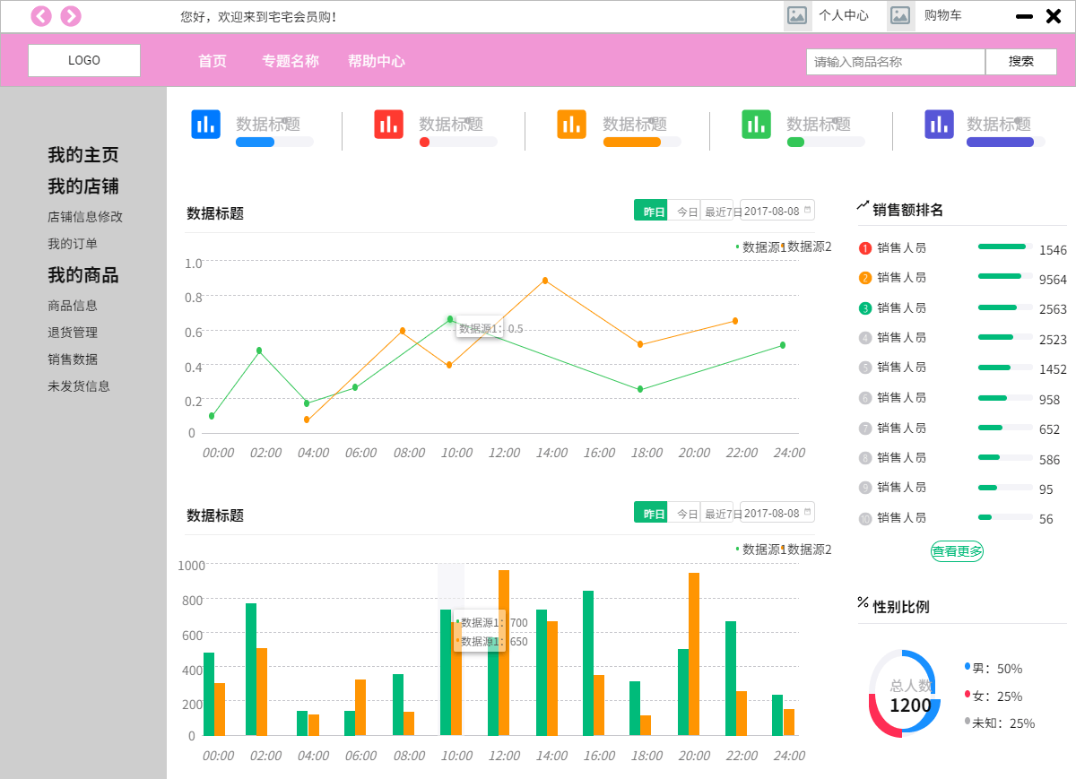
店铺未发货信息：
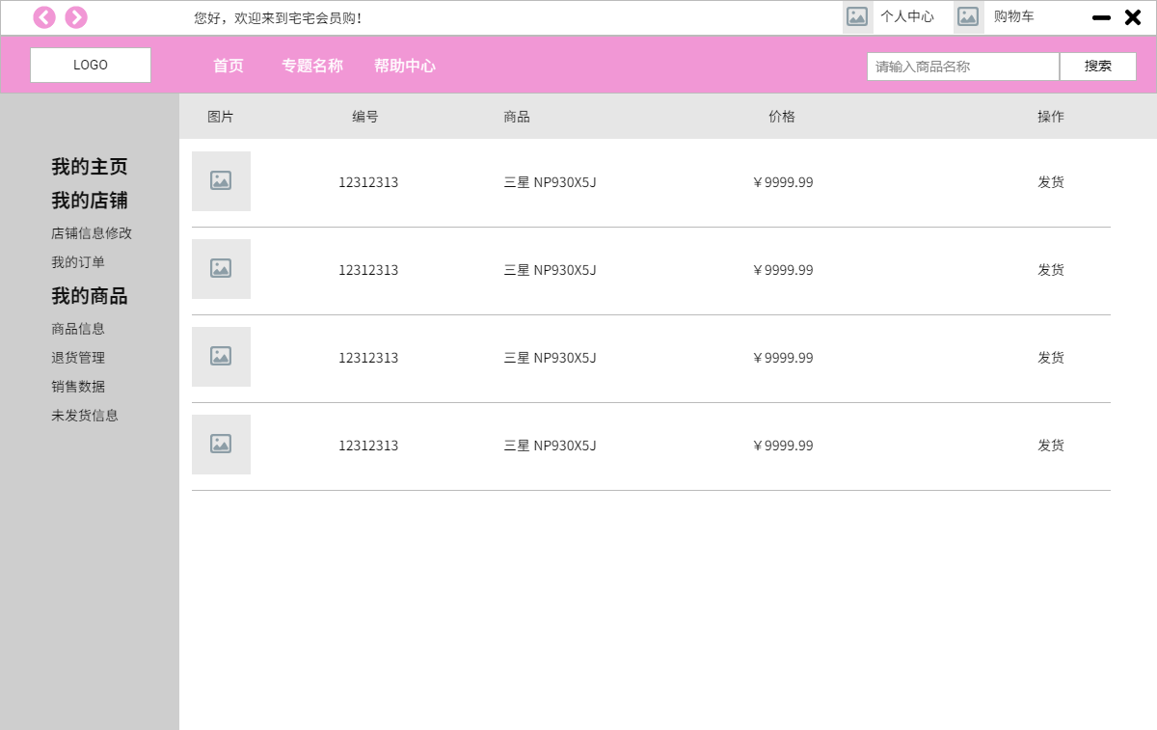

4. 数据子系统设计
本系统的数据模型主要是进行数据库的设计。

4.1数据库概念结构模型设计
概念设计以反映现实世界中的实体、属性和它们之间的关系等的原始数据形式，建立数据库的每一幅用户视图。图Ｂ－９是系统E-R图。其中系统中的管理用户创建维护题库、管理问卷、发布招聘职位，问卷中的所有题目是由题库中的题目构成，发布的每个职位都对应一套(多个)问卷。应聘者看到招聘职位后，选择合适的职位应聘，提交自己的基本信息、工作经历、教育经历、家属关系、掌握的基本技能、基本评价等简历情况，并回答问卷。

4.2数据库逻辑结构模型设计
数据库的逻辑设计是将各局部的E-R图进行分解、合并后重新组织起来形成数据库全局逻辑结构，包括所确定的关键字和属性、重新确定的记录结构、所建立的各个数据之间的相互关系。
在确定了各个表主键字段的基础上,依据表与表相关字段之间的联系建立了各表之间的关系，如图所示。
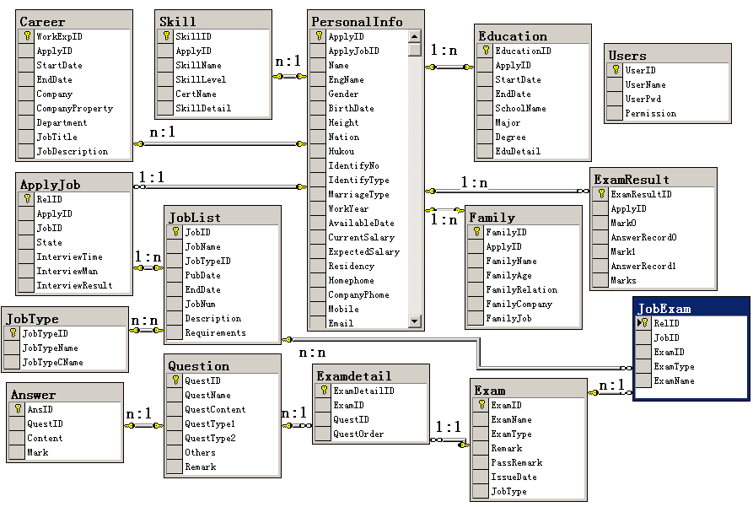

4.3数据库物理模型设计
信息存储结构的设计在系统的设计中至关重要，要考虑到数据冗余、系统执行效率、信息控制以及维护等方面的要求。信息的管理离不开数据库的支持，我们采用ＳＱＬ Ｓｅｒｖｅｒ ２０００数据库管理系统。
数据库的物理设计主要是对数据在内存中的安排，包括对索引区、缓冲区的设计；对使用的外存设备及外存空间的组织，包括索引区、数据块的组织与划分；设置访问数据的方式方法。需在非系统卷（操作系统所在卷以外的其他卷）上安装 SQL Server 程序及数据库文件。内存是影响Microsoft SQL Server系统性能的一个重要因素，应在Microsoft SQL Server数据库安装后进行内存选项(Memory)设置，最大配置值为2GB。
为了确定SQL Server系统最适宜的内存需求，可以从总的物理内存中减去Windows 2000 server需要的内存（120M）以及其它一些内存需求后综合确定，理想的情况是给SQL Server分配尽可能多的内存，而不产生页面调度。设置服务器的虚拟内存为1G。对Sql属性配置如图Ｂ－１１所示。
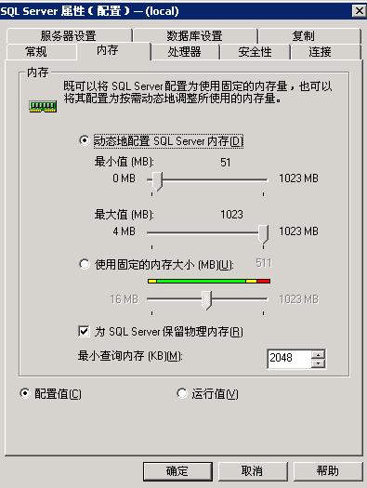

图Ｂ-１１ SQL内存配置图

5. 程序(模块)的详细设计

5.1 程序(模块)1的设计说明
模块详细设计说明表
编号：001
模块名称 | 登录/注册模块 |  | 模块代号 | Z100
适用范围 | 局部 |  | 类 型 |  | 窗体类型
模块功能 | 用户登录，如果是老用户则直接验证登录至系统首页，如果是新用户则先进行注册，注册成功之后再进行登录进入首页。
作者 | 陈文珠 | 编写时间 | 2021/5/19 | 修改人 |  | 陈文珠
修改时间 | 2021/5/20 | 修改批准人 | 陈文珠 | 修改次数 |  | 2
性能要求 | 灵活性：窗口响应绝大部分的快捷菜单和控制面板操作；  时间特性：响应鼠标单击时间在2-3秒之间。
限制条件 | 登录：账号密码输入且正确；  注册：无账号。
输 入 | 登录界面：账号：char（11）；密码： char（18），密码要以“*”显示。  注册界面：账号：char（11）；用户名：char（13）；密码：char（18）等。
输 出 | 从数据库中读取的数据，或错误警告信息。
算法逻辑 | 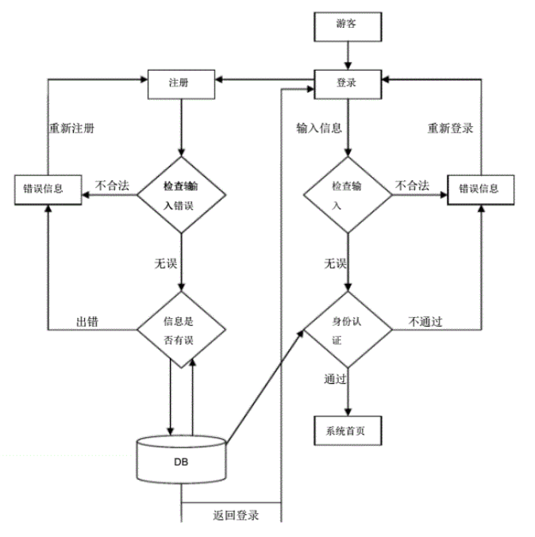  登录：从登录界面得到用户的用户名及密码，传给登录检查文件检查是否正确。  If(用户名在数据库中存在并且用户名所在记录中密码项与所得到的相同)  {显示登录成功并转向到登录页面；}  else{提示用户名或者密码有误；}  注册：从注册界面得到用户的个人信息，如：用户名、登录密码、真实姓名、手机、住址等。将信息传递给用户检查函数，在其中验证数据项是否符合规定。若符合则将其值传递并保存到数据库中。  If（用户名为空或字符少于指定字符）{  警告：填写正确的用户名；  return false；}  If（密码长度不符）{  警告：密码长度应该在6位到18位之间，请重新输入；  return false;}  If（两次输入的密码不同）{  警告：两次输入的密码不同，请重新输入；  return false;}  If（输入的字符少于2个汉字字符）{  警告：请填写真实姓名；  return false;}  If（地址信息少于8个汉字字符）{  警告：对不起，请填写详细地址；  return false;}
相关对象及接口 | 数据库连接模块。  硬件接口：用键盘和鼠标对输入进行处理，用打印机对输出进行处理。  软件接口：具体来说开发中可能使用到的ADO的常用对象有以下几个：  - 连接对象（Connection）：用来连接数据库。  - 记录集对象（RecordSet）：用来保存查询语句的返回结果。  - 命令对象（Command）：用来执行SQL语句或者MySQL的存储过程。  - 参数对象（Parameter）：用来存储过程或者查询提供参数。
备注 | 本模块用J2EE进行编码，直接的内存分配由J2EE运行时分配。

5.2 程序(模块)2的设计说明
模块详细设计说明表
编号：002
模块名称 | 订单管理模块 |  | 模块代号 | Z200
适用范围 | 局部 |  | 类 型 |  | 窗体类型
模块功能 | 实现对订单的增删改查的功能。
作者 | 陈文珠 | 编写时间 | 2021/5/19 | 修改人 |  | 陈文珠
修改时间 | 2021/5/20 | 修改批准人 | 陈文珠 | 修改次数 |  | 3
性能要求 | 本模块要求对数据字典进行维护。商品表和商品名不可以有重复，所以在输入中要检查冲突信息，删除信息时不要发生误操作。同时要求点击确定之后系统核查反应时间为1秒之内，并在0.5秒跳转至商品界面。
限制条件 | 商品名无重复且信息无误。
输 入 | 输入新的订单信息或者输入修改后的订单信息。
输 出 | 数据表格中出现新的订单信息，并且提示操作完成。
算法逻辑 | 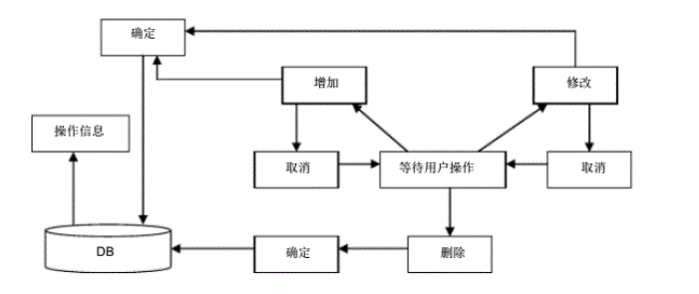  增：增加新的数据。用户输入新的订单信息。经检验输入无误后，将输入界面表单中的数据输入到数据库表中。  删：删除已有的数据。单击选中要删除的数据，用户即可删除已有的订单资料。经确认后，删除数据库表中对应的数据。  改：修改已有的数据。单击选中要修改的数据，用户即可修改已有的订单资料。经检验输入无误后，修改数据库表中对应的数据项。  确认：保存当操作，修改数据库内容，并有确认信息：“您确认要（增加、删除、修改）此数据？”确认返回true，保存当前操作到数据库。取消返回false，取消当前操作，并返回原页面或首页。
相关对象及接口 | 硬件接口：用键盘和鼠标对输入进行处理，用打印机对输出进行处理。  软件接口：具体来说开发中可能使用到的ADO的常用对象有以下几个：  （1）连接对象（Connection）：用来连接数据库。  （2）记录集对象（RecordSet）：用来保存查询语句的返回结果。  （3）命令对象（Command）：用来执行SQL语句或者MySQL的存储过程。  （4）参数对象（Parameter）：用来存储过程或者查询提供参数。
备注 | 本模块用J2EE进行编码，直接的内存分配由J2EE运行时分配。

5.3程序(模块)3的设计说明
模块详细设计说明表
编号：003
模块名称 | 商品评价模块 |  | 模块代号 | Z300
适用范围 | 局部 |  | 类 型 |  | 窗体类型
模块功能 | 商品评价功能的实现。
作者 | 陈文珠 | 编写时间 | 2021/5/22 | 修改人 |  | 陈文珠
修改时间 | 2021/5/23 | 修改批准人 | 陈文珠 | 修改次数 |  | 2
性能要求 | 要求点击确定之后系统核查反应时间为1秒之内，并在0.5秒跳转至商品界面。
限制条件 | 商品号不能重复，不能输入与相应字符不符合的内容。
输 入 | 输入新的评价信息。要求字数在200字以内，字符型。
输 出 | 评价后商品评价区中要立刻显示评价内容，并且提示操作完成，评价后数据保存。
算法逻辑 | 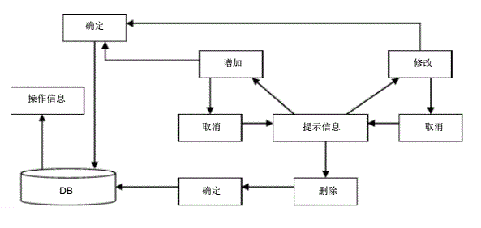  Add（）过程：增加新的数据。用户对商品进行评价，经检验输入无误后，将输入界面表单中的数据输入到数据库中。  Ok（）过程：保存当前操作，修改数据库内容，并确认信息：“您确认要（增加、删除、修改）此数据？”确认返回true，保存当前操作到数据库。取消返回false，取消当前操作，并返回用户当时浏览对的页面。
相关对象及接口 | 硬件接口：用键盘和鼠标对输入进行处理，用打印机对输出进行处理。  软件接口：具体来说开发中可能使用到的ADO的常用对象有以下几个：  （1）连接对象（Connection）：用来连接数据库。  （2）记录集对象（RecordSet）：用来保存查询语句的返回结果。  （3）命令对象（Command）：用来执行SQL语句或者MySQL的存储过程。  （4）参数对象（Parameter）：用来存储过程或者查询提供参数。
备注 | 本模块用J2EE进行编码，直接的内存分配由J2EE运行时分配。

5.4程序(模块)4的设计说明
模块详细设计说明表
编号：004
模块名称 | 商品信息管理模块 |  | 模块代号 | Z400
适用范围 | 局部 |  | 类 型 |  | 窗体类型
模块功能 | 对商品信息的添删改查功能的实现。
作者 | 邱丽丽 | 编写时间 | 2021/5/21 | 修改人 |  | 邱丽丽
修改时间 | 2021/5/22 | 修改批准人 | 邱丽丽 | 修改次数 |  | 3
性能要求 | 本模块是商品管理信息，因此要求出错率在0.0000001之内，查询速度在0.5秒之内。要求点击确定之后系统核查反应时间为1秒之内，并在0.5秒跳转至商品界面。
限制条件 | 添：商品不存在；  删：商品存在，且删除操作无误；  改：修改信息符合规则；  查：查询条件输入正确，且数据在数据库中存在。
输 入 | 添：输入添加的商品信息，包含商品号，商品名，商品图片，详情等；  改：输入想要修改的商品信息；  查：输入进行查询的条件，商品名称。可以模糊查询。
输 出 | 添：输入新添加的商品的基本信息；  改：输入修改后的商品的基本信息；  查：输出从数据库中查找到的所有符合条件的商品信息，分条列出。
算法逻辑 | 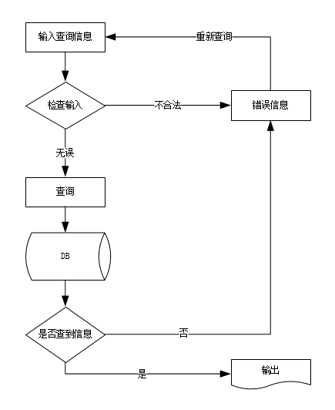  以查询为例：  经数据库查询后，是否查询到符合查询条件的数据，有则返回true；否则返回false。  If（没查到）{  输出空结果；  return false；}  Else{  输出查询结果；  return true；}
相关对象及接口 | 硬件接口：用键盘和鼠标对输入进行处理，用打印机对输出进行处理。  软件接口：具体来说开发中可能使用到的ADO的常用对象有以下几个：  - 连接对象（Connection）：用来连接数据库。  - 记录集对象（RecordSet）：用来保存查询语句的返回结果。  - 命令对象（Command）：用来执行SQL语句或者MySQL的存储过程。  - 参数对象（Parameter）：用来存储过程或者查询提供参数。
备注 | 本模块用J2EE进行编码，直接的内存分配由J2EE运行时分配。

5.5 程序(模块)5的设计说明
模块详细设计说明表
编号：005
模块名称 | 商品信息查询模块 |  | 模块代号 | Z500
适用范围 | 局部 |  | 类型 | 窗体类型
模块功能 | 主要实现用户对商品信息的查询，可以根据不同的方式查询不同类别的商品信息。通过模糊查询（商品名或店铺名）进行查询。
作者 | 邱丽丽 | 编写时间 | 2021/5/21 | 修改人 | 邱丽丽
修改时间 | 2021/5/21 | 修改批准人 | 邱丽丽 | 修改次数 | 2
性能要求 | 在点击查询操作后，响应时间在2秒左右，最多不超过5秒。  要求对从数据库查出的数据进行分析，避免将错误信息和机密信息传到前台。
限制条件 | 查询内容必须符合要求且该商品存在。
输 入 | 关键字 String（输入要查询的商品名简称或店铺名）
输 出 | 商品名 String （商品的全称）  商品信息 Commodity（包含商品的所有信息）  商品总数 Int （数据库内商品剩余的总数）  店铺信息 String （销售该商品的店铺信息）
算法逻辑 | 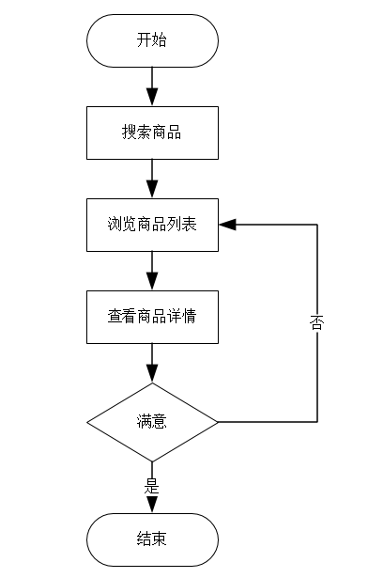  精准查询：返回用户查询的该商品信息；  模糊查询：返回与用户查询相关的商品信息。
相关对象及接口 | 硬件接口：用键盘和鼠标对输入进行处理，用打印机对输出进行处理。  软件接口：具体来说开发中可能使用到的ADO的常用对象有以下几个：  - 连接对象（Connection）：用来连接数据库。  - 记录集对象（RecordSet）：用来保存查询语句的返回结果。  - 命令对象（Command）：用来执行SQL语句或者MySQL的存储过程。  - 参数对象（Parameter）：用来存储过程或者查询提供参数。
备注 | 本模块用J2EE进行编码，直接的内存分配由J2EE运行时分配。

5.6 程序(模块)6的设计说明
模块详细设计说明表
编号：006
模块名称 | 购物车管理模块 |  | 模块代号 | Z600
适用范围 | 局部 |  | 类型 | 窗体类型
模块功能 | 主要提供查看购物车商品，移除和购买对应商品的功能。
作者 | 陈文珠 | 编写时间 | 2021/5/25 | 修改人 | 陈文珠
修改时间 | 2021/5/26 | 修改批准人 | 陈文珠 | 修改次数 | 2
性能要求 | 在选择购买或删除操作后，响应时间在2秒左右，最多不超过5秒。要求在前台传回后台的参数值进行分析，避免发生错误导致数据库数据出错。
限制条件 | 暂无。
输 入 | 用户ID Int (用来查找用户的相关数据)
输 出 | 商品信息 String (购物车中包含的所有商品的信息)  商品总数 Int （购物车中已添加的商品的数量）
算法逻辑 | 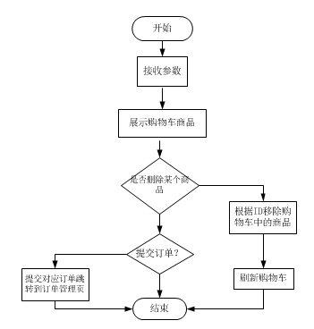  用户登录成功之后可以查看自己的购物车  if（购物车没有商品）  {显示为空；}  else  {显示商品信息；}  用户也可以对自己的购物车进行删除操作，或者下单操作。
相关对象及接口 | 硬件接口：用键盘和鼠标对输入进行处理，用打印机对输出进行处理。  软件接口：具体来说开发中可能使用到的ADO的常用对象有以下几个：  - 连接对象（Connection）：用来连接数据库。  - 记录集对象（RecordSet）：用来保存查询语句的返回结果。  - 命令对象（Command）：用来执行SQL语句或者MySQL的存储过程。  - 参数对象（Parameter）：用来存储过程或者查询提供参数。
备注 | 本模块用J2EE进行编码，直接的内存分配由J2EE运行时分配。

5.7 程序(模块)7的设计说明
模块详细设计说明表
编号：007
模块名称 | 主页面 |  | 模块代号 | Z700
适用范围 | 全局 |  | 类型 | 窗体类型
模块功能 | 由于本系统是利用B/S结构来实现。在主界面利用树型导航控件来实现各个页面之间的转换。
作者 | 庞泽坤 | 编写时间 | 2021/5/26 | 修改人 | 庞泽坤
修改时间 | 2021/5/27 | 修改批准人 | 庞泽坤 | 修改次数 | 2
性能要求 | 通过点击主页面左侧的树型控件的不同节点，在右侧的框架页面及时显示对应页面信息。
限制条件 | 根据不同的登录用户所对应的角色，对应不同权限的显示节点。
输 入 | 根据登录成功的用户ID，找到对应可视的树型节点，将主窗体树型控制进行初始化。
输 出 | 符合当前登陆成功用户角色的可视化主窗体。
算法逻辑 | 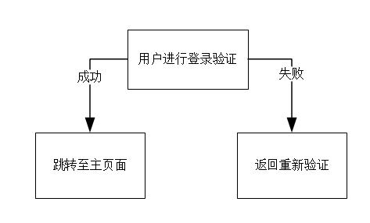  用户进入主页面之前要进行身份验证  if（登录成功）  {跳转至主页面;}  else  {显示登陆失败，并返回重新验证;}
相关对象及接口 | 登录窗体。  硬件接口：用键盘和鼠标对输入进行处理，用打印机对输出进行处理。  软件接口：具体来说开发中可能使用到的ADO的常用对象有以下几个：  - 连接对象（Connection）：用来连接数据库。  - 记录集对象（RecordSet）：用来保存查询语句的返回结果。  - 命令对象（Command）：用来执行SQL语句或者MySQL的存储过程。  - 参数对象（Parameter）：用来存储过程或者查询提供参数。
备注 | 本模块用J2EE进行编码，直接的内存分配由J2EE运行时分配。

5.8 程序(模块)8的设计说明
模块详细设计说明表
编号：008
模块名称 | 数据库连接 |  | 模块代号 | Z800
适用范围 | 全局 |  | 类型 | 自定义类
模块功能 | 用来实现与数据库的连接，SQL语句运行、调用存储过程以及数据类型的相互转换。
作者 | 庞泽坤 | 编写时间 | 2021/5/26 | 修改人 | 庞泽坤
修改时间 | 2021/5/27 | 修改批准人 | 庞泽坤 | 修改次数 | 3
性能要求 | 能够及时地根据相关的sql语句或存储过程名称，获取数据库中的数据，并将数据结果装载到相应的对象里，进行返回。
限制条件 | 暂无。
输 入 | 传入要执行的sql语句或要执行的存储过程及其对应的参数。
输 出 | 将运行的结果，以数据集、数据读取器等对象的形式进行返回。
算法逻辑 | 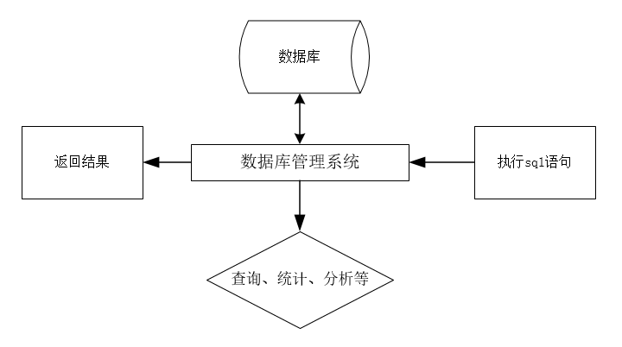  数据库连接对象——>sql语句命令对象——>执行语句——>运行结果装载数据对象——>将结果返回。
相关对象及接口 | 硬件接口：用键盘和鼠标对输入进行处理，用打印机对输出进行处理。  软件接口：具体来说开发中可能使用到的ADO的常用对象有以下几个：  - 连接对象（Connection）：用来连接数据库。  - 记录集对象（RecordSet）：用来保存查询语句的返回结果。  - 命令对象（Command）：用来执行SQL语句或者MySQL的存储过程。  - 参数对象（Parameter）：用来存储过程或者查询提供参数。
备注 | 本模块用J2EE进行编码，直接的内存分配由J2EE运行时分配。

6.模块相互关系表
模 块 相 互 关 系 表
模块  名称 | 本模块详细设计说明书编号 | 相关模块名称 | 相关模块详细设计说明书编号 | 相互关系描述  （调用/被调用）
主页面 | 007 | 登录/注册 | 001 | 调用
主页面 | 007 | 商品信息查询 | 005 | 被调用
购物车管理 | 006 | 登录/注册 | 001 | 调用
商品信息管理 | 004 | 数据库连接 | 008 | 调用
商品信息查询 | 005 | 数据库连接 | 008 | 调用
购物车管理 | 006 | 数据库连接 | 008 | 调用
订单管理 | 002 | 数据库连接 | 008 | 调用
商品评价 | 003 | 登录/注册 | 001 | 调用

